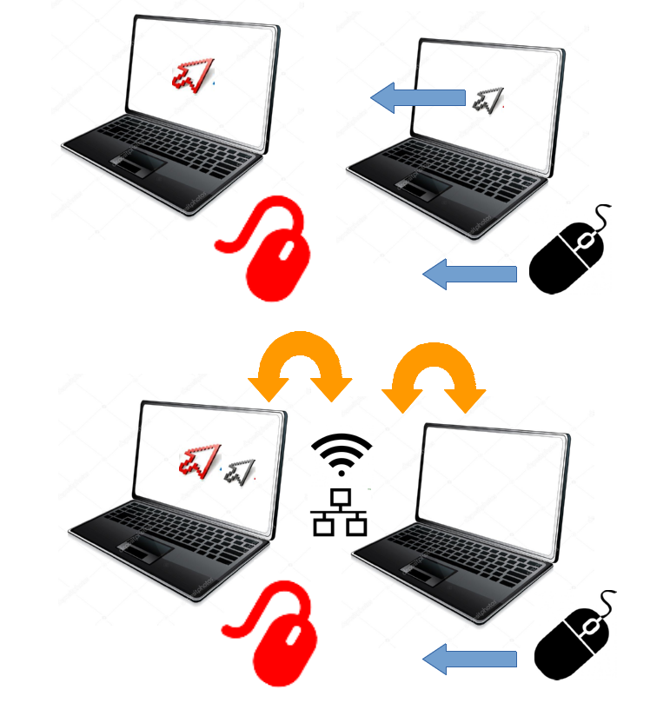
Multimaus / Remotemaus
Mehrere PCs, mehrere Mäuse, mehrere Cursor

Bachelorthesis
Studiengang: Bsc Informatik - Mobile Computing
Autor/in: Bachmann Rico
Betreuer/in: Danuser Andreas
Auftraggeber/in: -
Experten: Jäggi Thomas
Datum: 05.01.19

Management Summary

Arbeitsteam: Rico Bachmann
Betreuer: Andreas Danuser
Experte: Thomas Jäggi

Externe Ressourcen:
- keine

Material:
- MacBook, zur Verfügung gestellt von der BFH. (Status: Ende Dezember erhalten)
- Laptop HP, Linux Mint, zur Verfügung gestellt von Rico Bachmann
- Laptop HP, Windows 10, zur Verfügung gestellt von Rico Bachmann

Tools:
- Clion IDE, Jedes OS
- g++ toolchain, jedes OS (unter Windows Cygwin oder Mingw)
- github, als Sourcode Repository und Taskmanagement-Tool
  - https://github.com/i3luefirech/mmBTbachr2
Inhaltsverzeichnis

1 Einleitung 5
2 Ausgangslage 6
2.1 Aufgabenstellung 6
2.2 Probleme 6
2.2.1Maus-Handling 6
2.2.2Betriebssystem-Cursor 7
2.2.3Zeichnen von Mauscursors 8
2.3 Motivation 8
2.3.1Mehrere Computer an einem Arbeitsplatz 8
2.3.2Teamarbeit 8
2.4 Bezug zur P2-Arbeit 9
3 Arbeitstechnik 10
3.1 Scope 10
3.2 Vorgehen 10
3.3 Zeitplanung 11
3.3.1Zeitplan 11
3.3.2Fazit Zeitplanung 12
4 Stand der Technik 13
4.1 Synergy 13
4.2 Logitech Flow 13
4.3 Microsoft Multipoint 14
4.3.1Multipoint Maus 14
4.3.2Multipoint Server 14
5 Lösungsansatz 15
5.1 Generel 15
5.2 Maus-Handling 16
5.2.1Linux und Mac OS 16
5.3 Netzwerk / Kommunikation 16
5.3.1Generell 16
5.3.2Sockets 17
5.3.2.1 UDP Client 17
5.3.2.2 UDP Server 17
5.3.3Datenformat 18
5.3.3.1 Konfigurationsinformationen 18
5.3.3.2 Übertragungsdaten 18
5.4 Cursor Zeichnen 19
5.4.1OpenGL 19
5.4.1.1 Cursor 19
5.4.2Window-Server 19
5.4.2.1 XwindowServer (Linux / OSX) 20
6 Architektur 21
6.1 Scope 21
6.2 Klassen Diagramme grob 22
6.3 UseCases 22
6.4 Sequenz Diagramme 23
6.5 HW 23
7 Implementation 24
7.1 Generlell 24
7.1.1Devicefiles 24
7.1.2Zeichnen eines Cursors 24
7.1.3Datenverarbeitung 24
7.1.4Kommunikation 24
8 Schlussfolgerungen/Fazit 25
9 Abbildungsverzeichnis 26
10 Tabellenverzeichnis 26
11 Glossar 26
12 Literaturverzeichnis 26
13 Anhang 27
13.1 Sourcecode & Doku 27
13.2 Journal 27
13.3 Planungsdiagramme 27
13.4 Anleitungen 27
13.4.1Compilieren vom Source Code 27
13.4.2Benutzen eines fertigen Binaries 27
13.4.3Multi-/Remotemaus 27
13.4.3.1 Konfigurieren der Multi-/Remotemaus 27
13.4.3.2 Benutzen der Multi-/Remotemaus 27
14 Selbständigkeitserklärung 28

Einleitung
Die Multi-/Remotemaus ist ein Tool, welches die Barrieren einer normalen Maus und eines normalen Betriebssystem-Cursors durchbricht. Die Multimausfunktion ermöglicht es, mehrere Cursor auf einem Computer zu nutzen. Die Remotemausfunktion erlaubt es, den Cursor mit einer Maus über mehrere Rechner zu benutzen. Dies kann Personen unterstützen, welche mehrere Computer am selben Arbeitsplatz in Betrieb haben oder es kann die Teamarbeit über mehrere Rechner erleichtern.

Beim Aufarbeiten der Aufgabenstellung, wurde fundiertes Wissen zum Thema Maushandling unter verschiedenen Betriebssystemen gesammelt. Es wurden Eigenheiten der Betriebssysteme gesehen, aber auch Gemeinsamkeiten gefunden. Ein Mac OS bleibt mit seinem BSD-Kernel ein *nix-System auch wenn ein anderes Benutzerinterface darum ist. Und es zeigt sich, dass Windows beim Hardwarehandling, eindeutig der Exot unter den Betriebssystemen ist.

Für die Multi-/Remotemaus stellen sich mehrere Hürden. Eines der Hauptprobleme stellt dabei das Verhalten der unterschiedlichen Betriebssysteme dar, welche sich beim Maushandling jeweils anders verhalten. Es muss somit eine für das Betriebssystem passende Erfassung der Mausdaten gewählt werden. Auch das Steuern des Mauscursors wird vom Betriebssystem abhängig sein. Da das Betriebssystem nur einen Mauscursor zur Verfügung stellt, ergeben sich weitere Probleme, wie zum Beispiel das Zeichnen mehrerer Mauscursor oder die Kontrolle über den original Betriebssystem-Cursor zu halten. Klick-Aktionen mehrerer Mäuse können nicht gleichzeitig ausgeführt werden, dadurch braucht es eine Art von Scheduling oder Prioritätensetzung.

Der entwickelte Lösungsansatz verhält sich ähnlich wie ein „man in the middle“. Während, grob ausgedrückt, im Normalfall die rohen Mausdaten vom Maustreiber an das Betriebssystem weiter gegeben werden um den Betriebssystem-Cursor zu steuern, greift unser Tool die rohen Mausdaten vom Betriebssystem ab und unterbindet die Weiterleitung an den Betriebssystem-Cursor. Die Mausdaten werden nun verwendet, um den von unserem Tool gezeichneten Cursor, zu steuern. Wird der Cursor nun nach links oder rechts über den eigenen Bildschirmrand heraus bewegt, sendet unser Tool die Mausdaten via Netzwerk an den benachbarten Rechner. Der lokale Cursor wird jetzt nicht mehr weiter gezeichnet, dafür erhält man einen Cursor auf dem benachbarten Rechner, welcher durch die Daten der lokalen Maus gesteuert wird. Wird nun eine Klick-Aktion mit der Maus ausgeführt, so muss unser Tool den Zugriff auf den Betriebssystem-Cursor erhalten. Der Einfachheit halber wird ein „first come, first serve“ Prinzip gewählt.

Kurzes Fazit TODO

Ausgangslage

Aufgabenstellung
Nach dem ich in meiner P2-Arbeit aufzeigen konnte, das es Grundsätzlich möglich ist, die Multi-/Remotemaus umzusetzen, ergaben sich daraus folgende Aufgaben:

- Basierend auf den Resultaten der Machbarkeitsstudie soll klar strukturiert zusammengestellt und aufgezeigt werden, welches die technischen Hürden sind, um über ein Daten-Netzwerk eine „zweite“ Maus auf einem Computer darzustellen und zu bewegen. Insbesondere sollen diese Hürden für Linux, Windows und Mac OS gezeigt werden.
- Ergänzend zu dieser Machbarkeit soll (soweit möglich) untersucht werden, welche Produkte am Markt bereits eine solche oder ähnliche Funktion aufweisen und wie die Funktion umgesetzt worden ist.
- Basierend auf diesen Vorbereitungen soll eine grundsätzliche Architektur vorgeschlagen werden für eine Remotemaus Treibersoftware.
- Im nächsten Schritt soll ein solcher Treiber für mindestens ein, besser zwei oder drei Betriebssystem(e) implementiert werden. Diese Implementation(en) soll(en) grundsätzlich in hoher Qualität erfolgen, damit das resultierende Produkt auch genutzt werden kann.
- Für den oder die implementierten Treiber soll in geeigneter Form eine Dokumentation für die Installation und Nutzung des Treibers gemacht werden.
- Ebenso soll skizziert werden, wie eine solche Treibersoftware im Markt verbreitet werden kann.

ZITAT von Aufgabenstellung

Probleme
Eines der Hauptprobleme stellt wohl das Verhalten der unterschiedlichen Betriebssysteme dar. Sie verhalten sich jeweils anders. Es muss somit eine für das Betriebssystem passende Erfassung der Mausdaten gewählt werden. Auch das Steuern des Mauscursors wird vom Betriebssystem abhängig sein, da es nur einen Mauscursor zur Verfügung stellt. Dadurch ergeben sich weitere Probleme, das Zeichnen mehrerer Mauscursor, sowie die Kontrolle über den original Betriebssystem-Cursor zu behalten. Klick-Aktionen mehrerer Mäuse können nicht parallel ausgeführt werden, dadurch braucht es eine Art von Scheduling oder Prioritätensetzung.

Maus-Handling
Beim Maushandling stellt sich vor allem das Problem, wie globale Mausevents empfangen werden können, ohne dass der BS-Cursor von den Events gesteuert wird. Es wird hier vermutlich eine spezifische Lösung für *nix-Systeme geben und eine spezifische Lösung für Windows-Systeme. Die Mausdaten müssen als Rohdaten empfangen werden. Somit ist sicher gestellt, das evtl. Mausbeschleunigungen und andere Bewegungsfilter des Bestriebssystems die Daten nicht beeinflussen. Das wird das Zeichnen der eigenen Cursors stark vereinfachen.
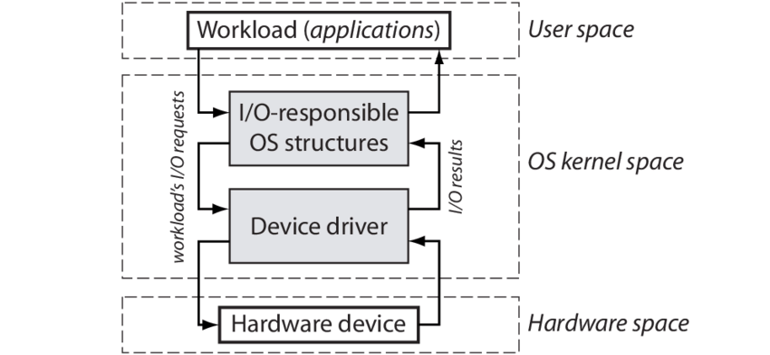
https://www.researchgate.net/publication/268000059_Operational_Profiling_of_OS_Drivers

Im Bild ist zu Erkennen wie ein Betriebssystem die Hardware handelt. Da ich mich entschieden habe die normalen Maustreiber zu verwenden kommt der Unterschied der verschiedenen Betriebssysteme erst bei der Schnittstelle zwischen dem OS Kernel und der User Space Applikation zur Geltung.

Betriebssystem-Cursor
Ein Betriebssystem stellt dem User immer nur einen Cursor zur Verfügung. Den sogenannten Betriebssystem-Cursor (Betriebssystem-Cursor). Bei einer reinen Remotemaus würde uns das nicht vor weitere Probleme stellen, denn da verhält sich eine Remotemaus wie eine weitere lokale Hardwaremaus. Alle verschiedenen Mausdaten steuern den Betriebssystem-Cursor, somit kann jede Maus den Cursor bedienen. Dadurch wird aber keine parallele Arbeit erlaubt, was einem die Multi-/Remotemaus aber ermöglichen soll.


TODO Bild Zeige mehrere Mäuse zu selbem Cursor

Zeichnen von Mauscursors
Das Zeichen der Mauscursor stellt nicht direkt ein Problem dar. Mit OpenGL oder einem ähnlichen Hilfsmittel, ist es keine Kunst einen einfachen Cursor zu erstellen. Komplizierter wird es, mit dem Fenster in welches Gezeichnet wird. Um mit z.B. OpenGL zu zeichnen, muss zuerst ein Fenster erstellt werden. Im Normalfall hat ein Fenster eine fixe Hintergrundfarbe und das Fenster nimmt Events des Betriebssystem-Cursors entgegen. Beides Eigenschaften welche bei der Multi-/Remotemaus zu Problemen führen. Um unseren Mauscursor sauber zu zeichnen, braucht es einen Durchsichtigen Hintergrund und ein dekorationsloses Fenster. Des weiteren müssen wir schauen, dass keine Events vom Betriebssystem-Cursor empfangen werden. Nicht das eine simulierter Klick-Aktion sich auf unser Zeichnungsfenster bezieht. Das würde uns dann keine Interaktion mit einem der unterliegenden Fenstern erlauben.

TODO Bild Aufbau Fenster und Mauscursor

Um nicht unnötige Komplexität in der OpenGL Implementation zu erhalten, wird für jeden gezeichneten Cursor ein eigenes Fenster erstellt. Somit müssen wir nur noch das Fenster an die richtige Position schieben und unser Mauscursor bewegt sich. Ein anderer Ansatz wäre gewesen, ein Vollbildfenster zu generieren, und mehrere Cursor in diesem Fenster zu zeichnen. Doch der aufwand für diesen Lösungsansatz scheint mir zu Zeitaufwändig für die Dauer dieser Thesis, da ich mir alle OpenGL-Skills von Grund auf erarbeiten müsste.

Motivation
Ich konnte mich schon zu Beginn weg für diese Projekt begeistern, da ich zwei Szenarien mehrfach erlebt habe, welche sich viel einfacher Handhaben liessen mit der Multi-/Remotemaus.

Mehrere Computer an einem Arbeitsplatz
Ich habe regelmässig mehr als einen Computer in Betrieb und dies am selben Arbeitsplatz. Immer und immer wieder passiert es mir dabei, das ich die falsche Maus in der Hand habe und mich dann im ersten Moment wundere, warum mein Cursor sich nicht bewegt. Es sollte doch eigentlich Möglich sein, seine Maus remote zu verwenden. Vor allem wenn die Rechner sowieso schon im selben Netzwerk angeschlossen sind.

Teamarbeit
Wir sitzen zu dritt an einer Gruppenarbeit nebeneinander, jeder arbeitet an seinem Laptop. Das eine Gruppenmitglied, findet eine wichtige Funktion seinen Tools gerade nicht. Jetzt haben wir die Möglichkeit, via Wort es ihm zu erklären. Doch leider stellt sich das oft nicht als einfache Aufgabe heraus. Somit zeigen wir ihm am besten wie die Funktion aufzurufen ist. Jetzt beginnt der Kampf mit der Maus, wechselt man jetzt den Sitzplatz, greift man dem andern vorne durch um seine Maus zu bedienen? Warum kann man nicht einfach seine Maus remote verwenden, am besten gleich mit eigenem Cursor, und kann dem Kollegen, auf einfache Art weiter helfen, indem man direkt auf seinem Rechner mit der lokalen Maus zeigt, wie die Funktion zu verwenden ist.

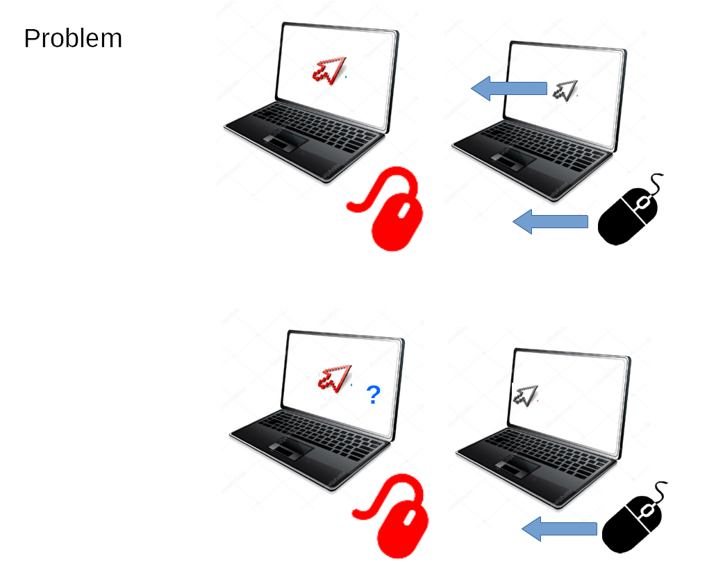
TODO Beschreibe Bild

Bezug zur P2-Arbeit
TODO kurze Info zur P2-Arbeit

Arbeitstechnik

Scope
In der Thesis werden folgende Themen behandelt. Das Erarbeiten des nötigen theoretischen Wissens, zum erhalten der Mausdaten, zur sauberen Kontrolle des Betriebssystem-Cursors, zum Zeichnen eines eigenen Cursors, sowie zur Datenübertragung. Des weiteren wird im theoretischen Teil der Arbeit, der Stand der aktuellen Technik erforscht, sowie Betriebssystemeigenheiten erkannt.

Im Praktischen Teil der Arbeit wird eine Software geschrieben, welche sowohl die Multimausfunktion, sowie auch die Remotemausfunktion zur vVerfügung stellt.
Die Priorität wird hier auf *nix-Systeme gelegt, das Programm soll sicher unter Linux und Mac OS laufen, wenn die Zeit reicht, wird auch noch an der Windowsvariante gearbeitet.

TODO Diagramm Projekt Scope einfügen

In diesem Diagramm sieht man den detaillierten Projekt Scope der Software. Mehr Details zum Projektmanagement findet man im Kapitel Architektur.

Vorgehen
In einem ersten Zeitabschnitt wird die nötige Wissensgrundlage, zum erarbeiten der Software und zum schreiben der Thesis, geschaffen. Es sollen zuerst die Unterschiede zwischen den Betriebssystemen aufgezeigt werden und nach spezifischen Lösungsansätzen geforscht werden.

Aus den gefundenen Informationen und den möglichen Lösungsansätzen, wird in einem nächsten Schritt, ein definitiver Lösungsansatz gewählt, der beim erstellen der Software verfolgt wird. Bei diesem Vorgang entstehen die nötigen Diagramme zur Softwareentwicklung, sowie einige Hilfsmittel zum Projektmanagement.
Im gleichen Zeitabschnitt wird ein erweiterter „proof of concept“ durchgeführt. Mögliche Lösungsansätze, werden vereinzelt grob aus programmiert, um den bestmöglichen Lösungsansatz wählen zu können.

Im letzten grossen Abschnitt während dieser Bachelorthesis, wird das definitive Programm geschrieben, sowie die schlussendliche Thesis erarbeitet. Die Software wird auf Basis des gewählten Lösungsansatzes programmiert und anhand des „proof of concept“ Codes der P2-Arbeit, sowie des neu erarbeiteten Codes geschrieben.

Zeitplanung

Zeitplan

TODO einfügen Zeitplan geplant

TODO einfügen Zeitplan eingehalten

Fazit Zeitplanung

TODO kurzes Fazit Zeitplanung

Stand der Technik

Synergy
Synergy ist eine inzwischen kostenpflichtige Software, welche auf einem Open Source Kern basiert, welches Erlaubt die Maus und die Tastatur über mehrere Computer hinweg zu benutzen. Es können fertige Binaries gegen Bezahlung heruntergeladen werden, oder man lädt sich den Sourcecode des Kerns herunter und kompiliert es sich selbstständig. Das Projekt unterstützt für die meisten Funktionen alle Betriebssysteme (Linux, Mac OS und Windows)

Es werden folgende Funktionen von Synergy angeboten:
- Maus und Tastatursharing
- Zwischenablagesharing
- Drag and Drop von Files (nur Windows und Mac OS)
- Bildschirmschoner Synchronisation
- Hintergrundservice (Windows)
- Hotkeys, Keyswaping
- SSL Encryption (pro Edition)

ZITAT von Features Seite Synergy

Grob ausgedrückt unterstützt Synergy den Teil der Remotemaus meines Projektes. Dazu haben sie schon einige Features implementiert, welche ich mir nur als „nice to have“ vorgenommen habe, wie z.B. das gemeinsame Benutzen der Zwischenablage, oder die Verschlüsselung der Daten. Es bietet auch mehrere Funktionen, welche von meinem Projekt nicht abgedeckt werden, wie die Bildschirmschoner Synchronisation oder das setzen von Hotkeys. Trotz dieser zusätzlichen Funktionen, kann Synergy die Mulit-/Remotemaus nicht ersetzten. Denn Synergy lässt einem die Maus und Tastatur zwar über mehrere Rechner verwenden. Es steht einem aber immer nur der Betriebssystem-Cursor zur Verfügung. Die Funktion der Multimaus ist somit nicht abgedeckt.

Logitech Flow
Logitech bietet seit einiger Zeit Mäuse an, welche dem Business Segment angehören, welche eine Maus- und ein Zwischenablagesharing anbieten. Das ganze Feature wird von Logitech als Multi-Computer Control bezeichnet und läuft unter dem Namen Logitech Flow. Leider konnte ich, ohne in Besitz einer der Mäuse zu gelangen, die Software von Logitech nicht genauer studieren. Anhand des Werbevideos von Logitech und deren Homepage, scheint es sich aber wirklich nur um ein reines Maussharing mit Zwischenablagesharing zu handeln. Des weiteren wird die Software im Moment nur für Mac OS und Windows angeboten.

Das Flow Tool von Logitech wird zur Zeit von folgenden Mäusen unterstützt:
- MX Master 2S
- MX Anywhere 2S
- M720 Triathlon
- M590 Multi-Device silent
- M585 Multi-Device

TODO Bild Logitech Maus / Logitech Flow / o.Ä.

Ein grosser Nachteil dieser Lösung ist, das man herstellerabhängig ist und auch, dass man zum Kauf von spezifischer HW gezwungen ist, um die Logitech-Lösung zu verwenden. Wie auch Synergy, bietet die Logitech-Lösung eine Remotemaus mit zusätzlicher Zwischenablage an. Aber auch hier fehlt wieder die Funktionalität der Multimaus, es steht einem pro Computer nur der Betriebssystem-Cursor zur Verfügung.

Microsoft Multipoint

Multipoint Maus
https://msdn.microsoft.com/en-us/library/windows/desktop/ff853269.aspx
https://msdn.microsoft.com/en-us/library/windows/desktop/ff853261.aspx

https://msdn.microsoft.com/en-us/library/windows/desktop/microsoft.multipoint.sdk.aspx

Multipoint Server
https://www.starwindsoftware.com/blog/how-to-install-microsoft-multipoint-service-on-windows-server-2016

https://docs.microsoft.com/en-us/windows-server/remote/multipoint-services/multipoint-attach-additional-stations

https://docs.microsoft.com/en-us/windows-server/remote/multipoint-services/multipoint-services-stations

Lösungsansatz
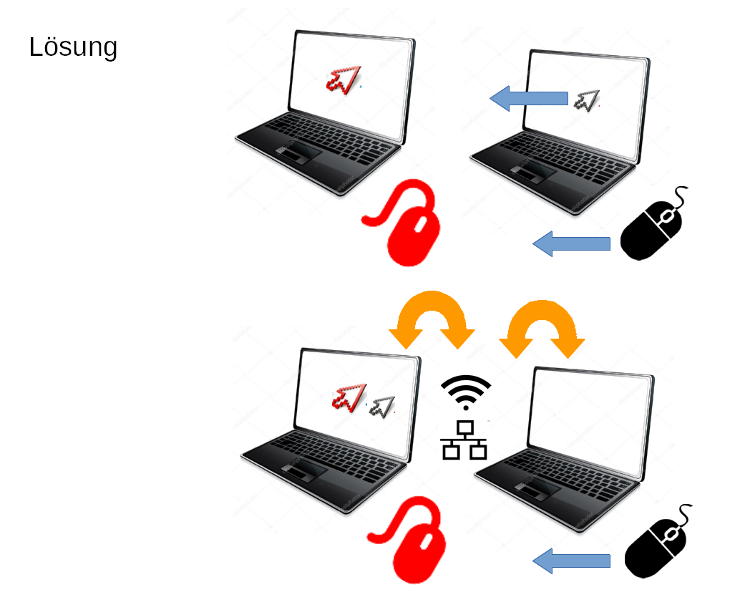
TODO Beschreibung Bild

Generel
Der entwickelte Lösungsansatz verhält sich ähnlich wie ein „man in the middle“. Während, grob ausgedrückt, im Normalfall die rohen Mausdaten vom Maustreiber an das Betriebssystem weiter gegeben werden und den Betriebssystem-Cursor zu steuern, greift unser Tool die rohen Mausdaten vom Betriebssystem ab und unterbindet die Weiterleitung an den Betriebssystem-Cursor. Die Mausdaten werden nun verwendet, um den von unserem Tool gezeichneten Cursor, zu steuern. Wird der Cursor nun nach links oder rechts über den eigenen Bildschirmrand heraus bewegt, sendet unser Tool die Mausdaten via Netzwerk an den benachbarten Rechner. Der lokale Cursor wird jetzt nicht mehr weiter gezeichnet, dafür erhält man einen Cursor auf dem benachbarten Rechner, welcher durch die Daten der lokalen Maus gesteuert wird. Wird nun eine Klick-Aktion mit der Maus ausgeführt, so muss unser Tool den Zugriff auf den Betriebssystem-Cursor erhalten. Der Einfachheit halber wird ein „first come, first serve“ Prinzip gewählt.
TODO einfügen des groben Lösungsansatzes, aber mehr Details als im ersten Bild

Maus-Handling

Linux und Mac OS
„Everything is a file“ ist einer der Grundsätze von Linux und vieler *nix-Systeme. Damit löst sich auch schon unser Problem von Maus-Handling. Durch das Tool udev (oder ein gleichgestelltes Tool) wird für jede bekannte HW ein passendes Devicefile generiert. Wenn unser Tool jetzt die nötige Berechtigung hat, oder als root ausgeführt wird, so haben wir Zugriff auf diese Devicefiles. Für einen Mausdevice wird ein sogenanntes Input Event file generiert. Dies findet sich normalerweise unter /dev/input/eventN, wenn wir jetzt den Output dieses Devicefiles auslesen, so erhalten wir die rohen Daten, welche der Maustreiber uns zur Verfügung stellt und welche der Maus hinter diesem Event gehören. Unser Tool sollte konfigurierbar sein, auf welches Devicefile zugegriffen wird, dies fördert die Benutzerfreundlichkeit und ermöglicht das speichern der Einstellung, auf welche Maus unser Tool zugreifen darf.

Netzwerk / Kommunikation

Generell
Jeder Computer auf dem die Multi-/Remotemaus Software am laufen ist, fungiert als Server und als Client.
Solange der Cursor der lokalen Maus sich innerhalb des eigenen Bildschirms bewegt, bleibt der Client inaktiv. Sobald der Cursor den eigenen Bildschirm verlässt, so wird der Client verwendet um die Mausdaten an den Remoterechner zu versenden. Der Server nimmt diese Mausdaten entgegen und übergibt sie der Multi-/Remotemaus SW, damit diese den passenden Remotecursor zeichnen kann.

Diagramm TODO

Sockets
Der Server so wie der Client wird mit normalen Sockets betrieben. Diese sind Betriebssystem unabhängig und bieten für jedes Betriebssystem somit einen sauberen Lösungsansatz. Um nicht jedes mal eine direkte Verbindung aufbauen zu müssen und die connectivity zu gewähren, wird mit UDP gearbeitet. Der Client sendet seine Daten ins Netzwerk und braucht keine Bestätigung ob die Daten angekommen sind. Wenn mal ein Paket verloren geht, so sollte das keinen merkbaren Einfluss auf das Verhalten der Software haben.

UDP Client
Der UDP Client ist sehr einfach angedacht. Der Client muss unserer SW eine Schnittstelle bieten um Mausdaten zu versenden. Der Client soll keine Intelligenz oder grosse Logik enthalten.

UDP Server
Der UDP Server ist der wichtigere Teil der Kommunikation in unserer Software. Der UDP Server erhält alle Mausdaten von Remotemäusen. Die erhaltenen Pakete werden dann gefiltert und nur die zur Bearbeitung nötigen Mausevents werden an die Multi-/Remotemaus weitergegeben. Der Server muss somit erkennen können zu welcher Maus welche Datenpakete gehören und ob diese für ihn relevant sind.

Detailtieres Diagramm TODO

Datenformat
Beim Datenformat sollte auf ein bekanntes Format gesetzt werden. Um den Code zu reduzieren sollte versucht werden, sowohl Konfigurationsinformationen, sowie übertragene Daten im selben Datenformat darzustellen. Vermutlich wird sich eine definiertes Dateiformat wie JSON, XML oder YAML

Konfigurationsinformationen
Das Programm sollte in mehreren Punkten konfigurierbar sein.

Folgende Information müssen in einem Konfigurationsfile gespeichert werden können:

- Welche Mäuse vom Programm benutzt werden dürfen
  - Eine ID für die Maus
  - Devicefile
  - Lokale Cursorfarbe
- Welche Remote-Mäuse Zugriff auf unseren Rechner haben und welche Rechte
  - die ID der Maus
  - die IP des Maushosts
  - die nötigen Rechte-Flags
  - die Position des Hostrechners
    - links/rechts
    - Offset
  - Remote Cursorfarbe

Übertragungsdaten
Es gibt zwei wichtige Datensätze, welche mit unserer Software übertragen werden müssen. Dabei handelt es sich um die eigentlichen Mausevents und um die „screen-change“-Events.

Ein Mausevent muss folgende Information enthalten:

- Die ID der Maus
- Mausbuttoninformationen
  - Standartbuttons 1-5
- Mausradaktivität
- DeltaX relativ
- DeltaY relativ
- Timestamp

Ein „screen-change“-Event muss folgende Daten enthalten:

- Die ID der Maus
- Hostrechner IP
- Remoterechner IP
- vorherige Remoterechner-IP
- Timestamp

Cursor Zeichnen
Um unsere Software um zusetzten müssen ein oder mehrere Cursor gezeichnet werden. Für die Umsetzung dieser Aufgabe konnte ich mich sehr einfach für OpenGL entscheiden. OpenGL bietet eine einfache Schnittstelle zum Visuellen Output des Rechners, es können sowohl 2D als auch 3D Objekte im 2D-Raum dargestellt werden und OpenGL ist unter allen Betriebssystemen einfach zu implementieren.

OpenGL
„OpenGL is the name for the specification that describes the behaviour of a rasterization-based rendering system. It defines the API through which a client application can control this system. The OpenGL rendering system is carefully specified to make hardware implementations allowable.

Hardware vendors, the people who make GPUs, are responsible for writing implementations of the OpenGL rendering system. Their implementations, commonly called "drivers", translate OpenGL API commands into GPU commands. If a particular piece of hardware is unable to implement all of the OpenGL specification via hardware, the hardware vendor must still provide this functionality, typically via a software-based implementation of the features missing from hardware.“

Übersetzt:

„TODO“

Zitat von https://www.khronos.org/opengl/wiki/FAQ#What_is_OpenGL.3F

Cursor
Der Cursor wird ganz einfach gehalten. Um nicht zu viel Zeit in das erstellen der Cursor-Modelle zu investieren, wird ein einfaches Dreieck zur Darstellung gewählt. Das Dreieck ist eine der Grundformen in OpenGL und sollte somit keine Schwierigkeiten darstellen.

Der Cursor sollte in einem unsichtbaren, undekorierten Fenster gezeichnet werden, welches keine Betriebssystem-Cursor-Events entgegen nimmt. Das ist Teil der Aufgabe des Window-Servers.

Window-Server
Der Window-Server ist ein Teil (Windows) oder ein zusätzliches systemnahes Programm (*nix-Systeme) eines Betriebssystems. Der Windows-Server erstellt alle Fenster, welche auf dem Bildschirm dargestellt werden und schaut das diese gezeichnet werden. Des weiteren Kontrolliert der Windows-Server den Mauscursor.

TODO Diagramm Window-Server

XwindowServer (Linux / OSX)

Unter Linux und Mac OS, wird XwindowServer (Xquartz bei Mac OS, eine für Mac optimierte Variante vom XwindowServer) eingesetzt.
Mit der Hilfe von xlib oder einer darauf aufbauenden Library, können über den XwindowServer eigene Fenster erstellt werden. Es muss für unseren Lösungsansatz pro Cursor ein Fenster erstellt werden. Dies erspart uns das Handeln des Cursors in OpenGL und wir können nur das Fenster via Window-Server verschieben.

Architektur

Scope
Noch von Hand TODO

TODO Beschreibe Scope in Worten

Klassen Diagramme grob
Noch von Hand TODO

TODO Beschreibe grobes Klassen diagramm, verweis auf Anhang für detailierte Klassendiagramme

UseCases
Wichtigster Use Case, Noch von Hand TODO

TODO Beschreibe den Use Case, verweise auf mehr Use Cases im Anhang

Sequenz Diagramme
Wichtigstes Sequenz Diagramm, Noch von Hand TODO

TODO Beschreibe Sequenz Diagramm, verweise auf mehr Diagramme im Anhang

HW
TODO Diagramm HW Setup (Linux,OSX und Windows Machine, Netzwerk, Mäuse, etc)

TODO Beschreibe HW Setup

Implementation

Generlell
Das Hauptaugenmerk wurde bei der Implementation auf *nix-Systeme (ein Unix basierendes Betriebssystem wie Linux und OSX) gesetzt. Diese Betriebssysteme verhalten sich sehr ähnlich was das Maushandling angeht, während Windows in dieser Hinsicht das exotische Betriebssystem darstellt.
Um unter einem der *nix-Systeme an die rohen Mausdaten zu kommen, wird direkt auf das Devicefile zugegriffen. Das Bewegen des original Cursors wird verhindert, indem dem sogenannten Window-Server der Zugriff auf diese Maus-Devicefiles via Konfiguration gesperrt wird. Mit Hilfe des Window-Servers und OpenGL wird jetzt für jede Maus ein unsichtbares Fenster mit einem Mauscursor gezeichnet. Mit Hilfe eines Mutex wird der Zugriff auf den original Mauscursor geregelt. Der Mutex wird nach jeder fertigen Aktion wieder freigegeben.

Devicefiles
TODO beschreibe Devicefile Handling

Detail Rechte

Detail Handling

Schwierigkeiten

Bezug zu Code

Zeichnen eines Cursors
Beschreibe öffnen Fenster

Beschreibe entfernen Dekorierung

Beschreibe Fenster ohne Events

Beschreiben Transparenz

Beschreiben Cursor, wie gezeichnet, Details OpenGL

Schwierigkeiten

Bezug zu Code

Datenverarbeitung
Wie wird entschieden was mit Mausdaten geschieht

Welcher Teil der SW handelt welchen Teil der Daten

Bezug zu Code

Kommunikation

Infos zur Implementation des UDP Client/Servers

Bezug zu Code

Schlussfolgerungen/Fazit
TODO

Abbildungsverzeichnis

Tabellenverzeichnis

Glossar
Auinweon
Et ut aut isti repuditis qui ium 7
Batnwpe
Et ut aut isti repuditis qui ium 9
Cowoll
Et ut aut isti repuditis qui ium 11

Literaturverzeichnis
Literatureintrag
Autorname, Autorvorname, Buchtitel, Verlag, Ort, Ausgabe, Jahr 7
Literatureintrag
Autorname, Autorvorname, Buchtitel, Verlag, Ort, Ausgabe, Jahr 9
Literatureintrag
Autorname, Autorvorname, Buchtitel, Verlag, Ort, Ausgabe, Jahr 11

Anhang

Sourcecode & Doku

TODO einfügen der Sourcecode Dokumentation

TODO einfügen Sourcecode/Link

Journal
TODO einfügen Arbeitsjournal

Planungsdiagramme
TODO einfügen aller Softwareentwicklungs- und Projektmanagementdiagrammen

Anleitungen

Compilieren vom Source Code
TODO schreibe Anleitung zum Kompilieren des Sourcecodes

Benutzen eines fertigen Binaries
TODO schreibe Anleitung zum starten eines fertigen Binaries

Multi-/Remotemaus

Konfigurieren der Multi-/Remotemaus
TODO schreibe Anleitung zur Bedienung des Multi-/Remotemaus

Benutzen der Multi-/Remotemaus
TODO schreibe Anleitung zur Bedienung des Multi-/Remotemaus

Selbständigkeitserklärung
Ich bestätige, dass ich die vorliegende Arbeit selbstständig und ohne Benutzung anderer als der im Literaturverzeichnis angegebenen Quellen und Hilfsmittel angefertigt habe. Sämtliche Textstellen, die nicht von mir stammen, sind als Zitate gekennzeichnet und mit dem genauen Hinweis auf ihre Herkunft versehen.

Ort, Datum:

Unterschrift:

